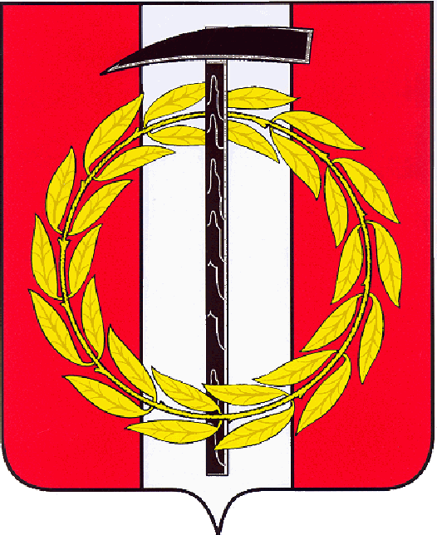

АДМИНИСТРАЦИЯ КОПЕЙСКОГО ГОРОДСКОГО ОКРУГА

ЧЕЛЯБИНСКОЙ ОБЛАСТИ
П О С Т А Н О В Л Е Н И Е

от 10.03.2021 № 444-п

О присвоении статуса
единой теплоснабжающей
организации на территории
Копейского городского округа

В соответствии с Федеральными законами от 06 октября 2003 года № 131-ФЗ «Об общих принципах организации местного самоуправления в Российской Федерации», от 27 июля 2010 года № 190-ФЗ «О теплоснабжении», постановлениями Правительства Российской Федерации от 22.02.2012 № 154 «О требованиях к схемам теплоснабжения, порядку их разработки и утверждения», от 08.08.2012 № 808 «Об организации теплоснабжения в Российской Федерации и о внесении изменений в некоторые акты правительства Российской Федерации», постановлением администрации Копейского городского округа от 29.09.2020 № 2196-п «Об актуализации схемы теплоснабжения Копейского городского округа на период 2014-2029 гг. по состоянию на 2021 год», администрация Копейского городского округа
ПОСТАНОВЛЯЕТ:
1. Присвоить статус единой теплоснабжающей организации на территории Копейского городского округа филиалу АО «Челябоблкоммунэнерго» «Копейские электротепловые сети» в соответствии с зонами теплоснабжения:
1) центральная часть г. Копейска в зоне действия:
- районной котельной по адресу: г. Копейск, ул. Энергетиков, д. 1;
- котельной № 1 по адресу: г. Копейск, пр. Победы, д. 40 б;
- котельной № 3 по адресу: г. Копейск, ул. Борьбы, д. 52 а;
- котельной № 5 по адресу: г. Копейск, ул. Сутягина, д. 34;
- котельной № 9 по адресу: г. Копейск, пер. Свободы, д. 2 а;
- котельной № 10 по адресу: г. Копейск, ул. Мичурина, д. 16 а;
- котельной № 11 по адресу: г. Копейск, ул. Борьбы, д. 23 а;
- котельной № 13 по адресу: г. Копейск, ул. Бр. Гожевых, д. 5;
- котельной № 14 по адресу: г. Копейск, пр. Славы д. 25 б;
- котельной № 15 по адресу: г. Копейск, ул. Борьбы, д. 33 а;
- котельной № 16 по адресу: г. Копейск, пр. Победы, д. 1 б;
- котельной № 17 по адресу: г. Копейск, ул. Карла Маркса, д. 8 а;
- котельной № 19 по адресу: г. Копейск, ул. Гольца, д. 16 а;
- котельной № 20 по адресу: г. Копейск, ул. Учительская, д. 18 а;
- котельной № 23 по адресу: г. Копейск, ул. Энергетиков, д. 11 б;
- котельной № 24 по адресу: г. Копейск, ул. Ремесленная, д. 164;
- блочной котельной по адресу: г. Копейск, пос. Советов, д. 6 а;
2) пос. Горняк в зоне действия:
- котельной № 4 по адресу: г. Копейск, ул. Чернышевского, д. 10 а;
3) пос. Старокамышинск в зоне действия:
- котельной № 6 по адресу: г. Копейск, ул. Троицкая, д. 3/1;
- котельной № 7 по адресу: г. Копейск, ул. Алексеева, д. 20 а;
- котельной № 8 по адресу: г. Копейск, ул. Фестивальная, д. 2 а;
4) пос. Потанино в зоне действия:
- котельной № 12 по адресу: г. Копейск, ул. Театральная, д. 14 а.
2. Отделу пресс-службы администрации Копейского городского округа (Евдокимова В.И.) опубликовать настоящее постановление в порядке, установленном для официального опубликования муниципальных правовых актов, и разместить на сайте администрации Копейского городского округа в сети Интернет.
3. Отделу бухгалтерского учета и отчетности администрации Копейского городского округа (Шульгина И.Ю.) возместить расходы, связанные с опубликованием настоящего постановления за счет средств, предусмотренных на эти цели.
4. Контроль исполнения настоящего постановления возложить на заместителя Главы городского округа по жилищно-коммунальным вопросам Фролова И.В.
5. Настоящее постановление вступает в силу с момента опубликования.

Глава городского округа А.М. Фалейчик

